Tantárgyi koncentráció: ének-zene, rajz és vizuális kultúra, környezetismeret,
irodalom
Osztály: 4.
Téma: Házasodik a tücsök?
Felhasznált segédanyag: Libárdi Henriett – rajz és vizuális kultúra
Jenei Beáta – állathang párosító
- Ráhangolódás
Ki vagyok én? (találós kérdés – megfejtés: tücsök)
Se hárfája, se gitárja,
Mégis szól a muzsikája.
Egész nyáron vígan él,
S éhezik, ha jön a tél.
- A dal tanítói bemutatása
- Megfigyelési szempont: milyen állatok szerepelnek a dalban?
Házasodik a tücsök, szúnyog lányát kéri,
Csiszeg-csoszog a tetű, násznagy akar lenni.
Odaugrik a bolha, vőfély akar lenni,
Mindenféle csúf bogár vendég akar lenni.
Gólya volt a szekundás, kis béka a flótás,
Dongódarázs a brúgós, pulyka volt a prímás.
Táncba ugrik a majom, megjárja a polkát,
Híres betyár a bagoly, lesi a hurkáját.
Farkas volt a mészáros, hat ökröt levágott,
Amellé még malacot, ötvenet kirántott.
Kecske volt a szakácsné, jó gulyáshúst főzött,
Míg az ebéd elkészült, a tücsök megszökött.
- Szereposztásban, szabad mozgással illusztrálják a gyerekek a dalt.

- Szakaszonként értelmezik a szereplők mozdulatait, megjelenését. Próbálják szavakkal leírni a násznép megjelenését. (Kifejezések gyűjtése. Szójegyzék készítése a fogalmazás füzetben.)

- Állatok csoportosítása

Csoportosítsátok a dalban szereplő egy-két állatot a megadott szempontok szerint!

emlős madár kétéltű rovar

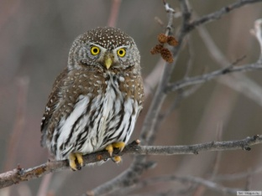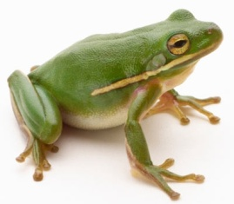

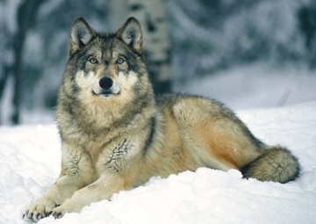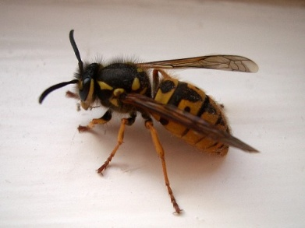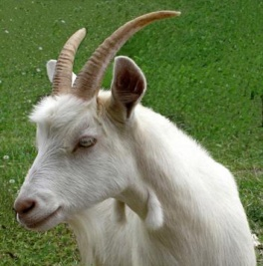

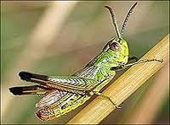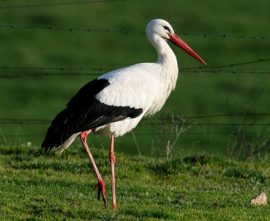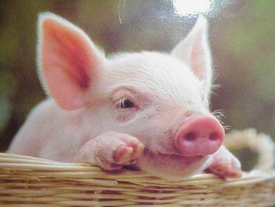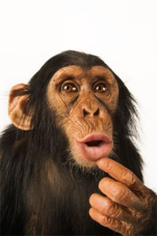

- Párosítsd az állatokat a hangjukkal!

bagoly kelepel
majom huhog
pulyka zümmög
malac röfög
tücsök ciripel
kecske rikoltozik
béka mekeg

- A munka folyamata

Csoportokra oszlik az osztály. Egymással párhuzamosan folyik a szövegalkotás- rajzban alkotómunka. A rajzos feladatot felbontjuk „háttér alkotó” csoportra, és a szereplőket megformáló
egyénileg dolgozó tanulókra.
A szereplők alakját kivágjuk és az elkészült háttérben elhelyezzük, beragasztjuk.

- Szintetizálás, értékelés:

- Az elkészült képet kitesszük a terem falára és közösen hallgatjuk,
majd értékeljük az írásműveket.

